Анализ конструктивных параметров канатов изготовленных по ГОСТ.

Стальные канаты являются сложным и ответственным видом проволочных изделий. Они имеют большое количество типов и конструкций и различаются по форме поперечного сечения и физико-механическим характеристикам.
На протяжении всего периода использования стальных канатов они постоянно совершенствуются в области конструкций в зависимости от назначения, большое внимание уделяется расчету, исследуется влияние различных факторов на технический ресурс и эксплуатационную стойкость, повышаются требования к исходному сырью и полуфабрикатам используемым при изготовлении канатов.
Помимо исходного сырья, технический ресурс стальных канатов определяется так же конструкцией их элементов и каната в целом.
Основным конструктивным требованием рационального построения прядей является правильный выбор диаметров проволок как в слоях так и между слоями, обеспечение плотности расположения отдельных слоев проволок. Конструкция прядей и канатов характеризуется их геометрическими параметрами. Геометрические и технологические параметры взаимосвязаны. Поэтому выбор геометрических параметров, который проводят с помощью расчетов, является одним из основных звеньев технологического процесса производства канатов. Действующие сортаментные ГОСТы на канаты имеют жесткую регламентацию диаметров свиваемых проволок и шагов свивки прядей и канатов. Однако, при номинальных диаметрах проволоки с градацией их через 0,05 и 0,1мм и неблагоприятном стечении допусков зачастую получаются пряди и канаты, неудовлетворяющие условиям их оптимального построения. Поэтому в ряде стран отказались от нормирования диаметров проволоки в канатах, а рассчитывают их с помощь специальных программ по расчету канатов для каждого конкретного случая. Компьютерный расчет позволяет внедрить оперативное конструирование каната непосредственно перед его изготовлением в цеховых условиях. Все это позволяет повысить эксплуатационные свойства канатов, а в ряде случаев – упростить производство канатов, так как имеется возможность быстро разрабатывать технологические карты под канаты любого диаметра и конструкции и разрабатывать новые оригинальные конструкции канатов.
Проведенный анализ конструктивного построения и выполненные расчеты по уточнению геометрических параметров прядей с использованием рекомендаций литературных источников, а так же программных рекомендаций по расчету геометрических параметров канатов определили, что главным фактором влияющим на снижение стойкости канатов является конструктивная недоработка в данных стандартах геометрических параметров пряди. При некачественной свивке прядей в дальнейшем в процессе работы на такие канаты оказывает сильное влияние контактное сближение проволок, и как следствие этого, происходящее распределение усилий между его элементами и их истирание. Наличие контактных усилий между проволоками очевидно, так как проволоки, будучи спирально свитыми в канат подвергаются воздействию больших осевых нагрузок. При приложении нагрузки к канату, действие на него переменных динамических напряжений при работе канта на большом количестве блоков приводят к смещению проволоки друг относительно друга, и значительному истиранию. Истирание проволоки приводит к потере площади поперечного сечения, тем самым, снижая в проволоке сопротивление действующим на них нагрузок.
Проведенные исследования показали, что снижение контактных усилий в канатах в значительной мере зависят от оптимального подбора параметров свивки прядей по слоям. Таким образом, при конструировании прядей основными параметрами являются, определение оптимальных зазоров между проволоками по слоям и расчет рациональных диаметров составляющих проволок.
Анализ конструктивных параметров каната диаметром 39,0мм, по ГОСТ 7669- 80 показывает, что канаты свиваются очень плотно. В прядях присутствуют отрицательные зазоры.

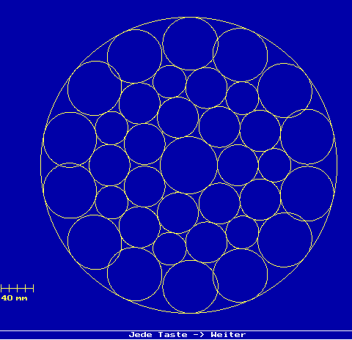

Рис.1
Прядь под канат 39,0мм по ГОСТ 7669-80.

Диаметр проволоки, мм. | Направление свивки. | Шаг свивки, мм | Угол свивки,  Град | Кратность  шага свивки | Зазор,мм
2,40 | левое | 113,01
1,80 | левое | 113,01 | 6,7 | 9,0 | 0,012
1,80 | левое | 113,01 | 10,9 | 9,0 | 0,014
1,30 | левое | 113,01 | 11,5 | 9,0
2,20 | левое | 113,01 | 16,1 | 9,0 | 0,236 | -0,200

Аналогичные дефекты можно наблюдать практически на всех канатах, представленных в сортаменте. Поэтому задача качественного изготовления каната требует такого его конструктивного исполнения, которое обеспечивает наличия в нем зазоров достаточных для изгиба каната на блоках и барабанах.
Проведенный анализ конструктивных и технологических параметров японских и немецких канатов показавших при аналогичной эксплуатации больший срок службы, чем канаты, изготавливаемые по ГОСТ, показал, что диаметр металлического сердечника в данных канатах составляет 40% от номинального диаметра каната. В канатах, изготовленных в соответствии с требованиями ГОСТ, диаметр сердечника составляет 36-37%. Поэтому на ОАО «БМК» канаты с металлическим сердечником изготавливаются с увеличенной центральной прядью, при этом соотношение диаметра сердечника к диаметру каната достигает 38%, больше увеличивать сердечник не позволяют требования ГОСТ.
Проведенный анализ конструктивных параметров канатов, изготовленных по ГОСТ 16853-88 показал следующее:
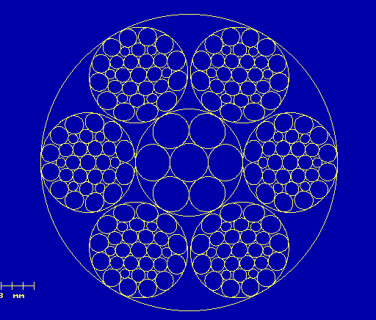
- Фактические диаметры прядей завышены, вследствие чего при изготовлении канатов повышенной точности с допуском +4% диаметр каната выходит за пределы допуска. Так, например для каната диаметром 25,0мм с металлическим сердечником (диаметр пряди 8,45мм, диаметр сердечника 9,60мм) допустимое отклонение по диаметру составляет 24,75 – 26,00 мм, а фактический диаметр каната составляет 26,50мм

Рис.2 Канат диаметром 25,0мм по ГОСТ 16853-88.

Диаметр каната, мм | Диаметр пряди, мм | Диаметр сердечника,  мм | Шаг свивки, мм | Кратность шага свивки, мм | Угол свивки, Град. | Зазор, мм
26,51 | 8,45 | 9,60 | 172,3 | 6,5 | 18,2 | 0,219

- Для получения качественных канатов с органическим сердечником, канаты необходимо изготавливать на верхнем пределе допуска на диаметр (+8%). При изготовлении канатов с диаметром в середине поля допуска соотношение диаметров сердечника и пряди уменьшается, вследствие чего в процессе эксплуатации возникают дефекты. Все это заставляет предприятия разрабатывать многочисленные технические условия

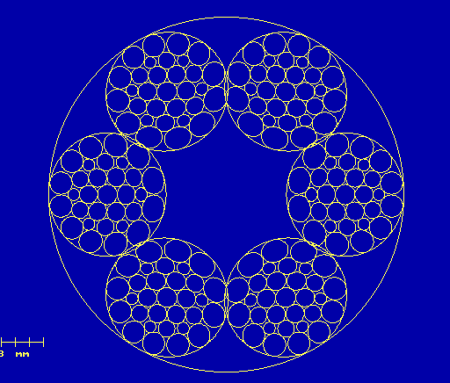

Рис 3. Канат 25,0мм по ГОСТ 16853-88 с органическим сердечником.
Допуск на канат составляет +3%.

Диаметр каната, мм | Диаметр пряди, мм | Диаметр сердечника,  мм | Шаг свивки, мм | Кратность шага свивки, мм | Угол свивки, Град. | Зазор, мм
25,76 | 8,45 | 8,85 | 167,42 | 6,5 | 18,0 | -0,132

Анализ конструктивных параметров различных стандартов показывает, что проблема отечественных стандартов на канаты, которые разрабатывались более 50-ти лет тому назад, заключается в излишней стандартизации конструкций, вплоть до диаметра проволок. Поэтому геометрическое построение каната необходимо проводить с учетом условий его эксплуатации, для чего необходимо пересматривать существующие стандарты на канаты с уходом от нормирования диаметров проволок в канате.

